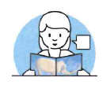 | Irakasleak testoa irakurtzen du. |  | Ikasleek (haien buruan) testoak erraten duenaren marrazkia irudikatu behar dute.
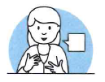 | Irakasleak ipuina kontatzen du liburu edo testorik gabe. | 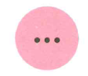 | Ikasleek testoa irudikatu behar dute, istorioaren segida asmatu behar dute.
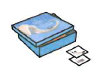 | « Hitzen memoria » kutxari esker, ikasitako hitzen irudiak atxiki eta berrikusten ahal ditugu. | 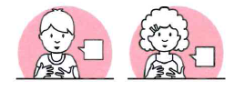 | Ikasle batek, bakarrik, istorioa kontatzen du.
 |  | 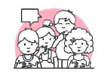 | Lagunek, ikaslearen kontaketa osatzen dute.

